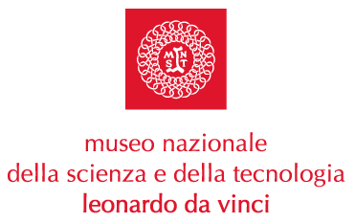

Gli astrofili per la pace per una scienza senza confini

Tavola Rotonda promossa dal
Museo della Scienza e della Tecnologia e l’Astronomia

19 febbraio 2004
ore 18.00 Sala Biancamano
Ingresso gratuito

La tavola rotonda muove dalla considerazione unanimamente accettata che la cultura dovrebbe essere al di sopra di qualunque ragione politica o economica e che l’informazione non è conoscenza se non è condivisa. Si dibatterà dell’importanza della divulgazione scientifica così come della necessità di eliminare ogni tipo di confine per la ricerca. Traendo spunto dagli scenari internazionali più recenti verrà analizzato il caso particolare dell’Iraq, culla della civiltà. Attraverso un percorso storico-astronomico che racconterà le esperienze di astronomi italiani nel territorio iracheno si prenderà in considerazione il caso particolare del Museo di Baghdad, recentemente assurto alle cronache per le note vicende di guerra.
Saranno relatori dell’incontro Giosuè Boetto Cohen, giornalista e divulgatore scientifico della RAI, esperto in comunicazione, Fabrizio Bònoli, astronomo dell’Università di Bologna, vicepresidente della Società Astronomica Italiana e Salvo de Meis, esperto di astronomia babilonese.

“Gli astrofili per la pace” è anche il nome di un progetto ideato da “l’Astronomia” per la raccolta di fondi da destinarsi alla promozione di attività culturali in quei Paesi dove è più urgente la necessità di creare una cultura di pace.
Nel corso dell’incontro verrà presentato il progetto Assurbanipal, destinatario dei fondi raccolti, un'iniziativa promossa dall'Associazione di volontariato per la solidarietà internazionale "Un ponte per..." finalizzata a promuovere la ripresa della cooperazione tra atenei iracheni ed esteri. “Assurbanipal” mira a favorire l’aggiornamento accademico dei docenti e degli studenti universitari iracheni nei campi della medicina, della conservazione e valorizzazione dei beni storici, ambientali e culturali, dell’ingegneria, dell’agraria, della sociologia, dell’antropologia, dell’italianistica e dell’archeologia.
Il progetto gode del patrocinio della Federazione dei Club Unesco Italia ed è realizzato con la collaborazione del Centro Interuniversitario per lo Sviluppo Sostenibile dell’Università La Sapienza di Roma.

16 febbraio 2004

Museo Nazionale della Scienza e della Tecnologia

“Leonardo da Vinci”
Relazioni Esterne e Comunicazione
Mariacristina Lani
Telefono 02 48.555.441
Via San Vittore 21 – 20123 Milano
stampa@museoscienza.org

